Så er der spejderaften i eventyrsport, for alle spejdere og forældre i Verninge gruppe.
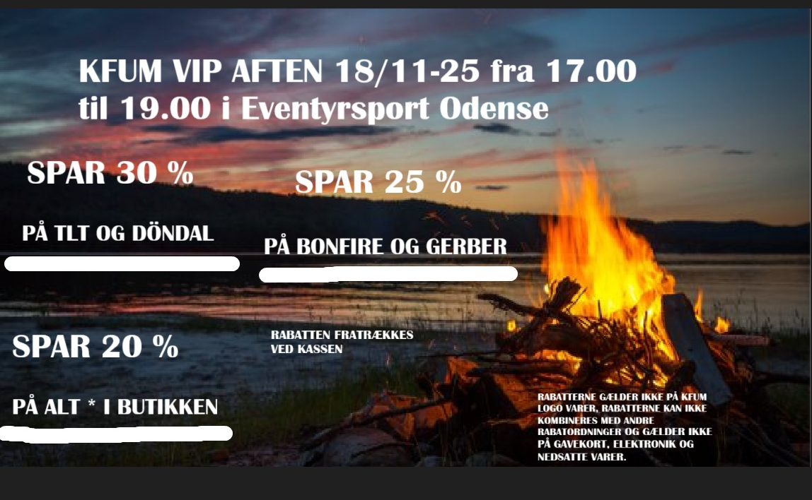
Dette er i stedet for de almindelige møder denned dag!
Spejdermødet foregår i EVENTYR SPORT I ODENSE Tagtækkervej 6 5230 Odense M Denmark
Og vi mødes der, medmindre man har aftalt andet med sin leder (der kan arr. Lidt fællestransport ved behov)
Eventyrsport er stedet hvor KFUM spejderne køber deres uniformer, og andet grej, og der er til denne aften lavet specielle tilbud, udover det som ses af ovenstående. Så mangler du noget til spejdernes lejr 2026, eller skal se på ønsker til jul så er her muligheden.
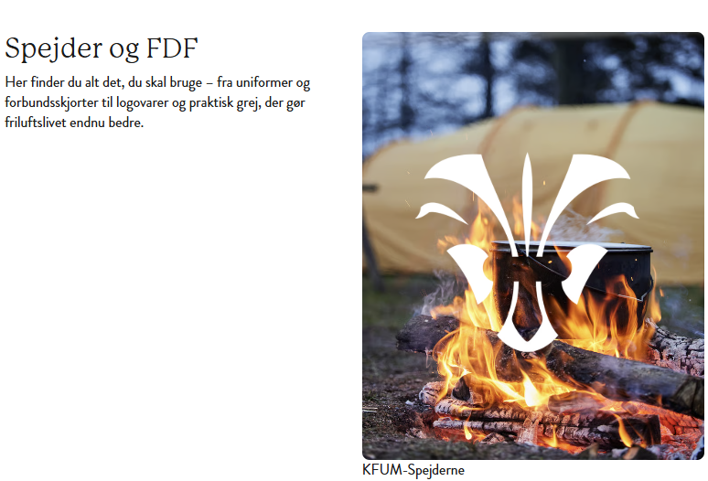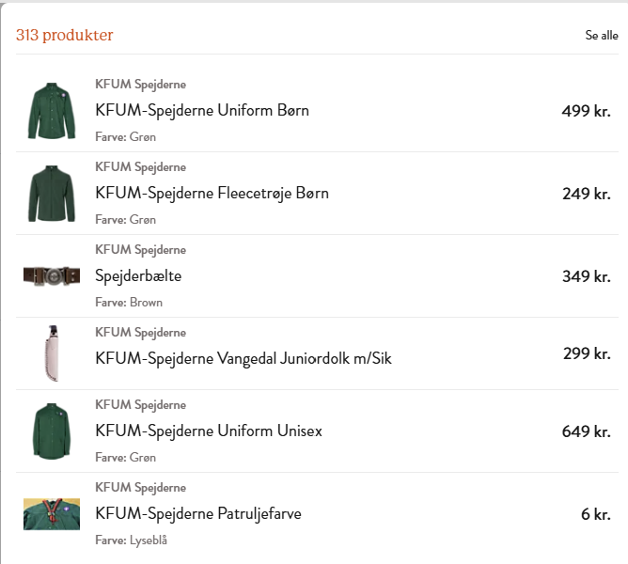
Det vil være muligt at se vores uniformskollektion, og hvad eventyrsport ellers føre, få hjælp og vejledning, og der vil være en lille konkurence for spejderne i butikken, samt lidt over bålfad ude
Så mød op og få en super aften
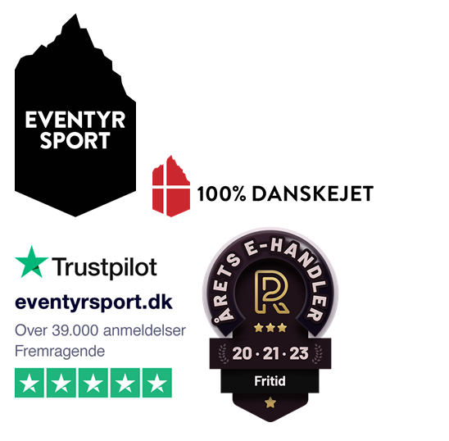 Spejderhilsen Lederne i Verninge gruppe (ved ? kontakt egen leder eller Vivi på 29228835) 

